**Gâteau aux prunes**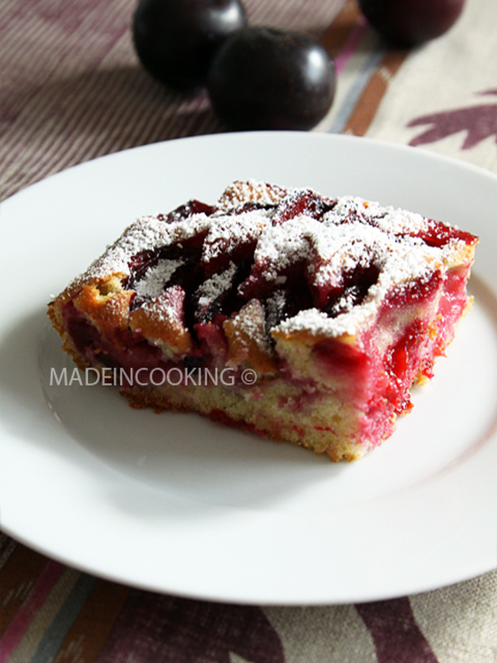

Ingrédients / pour 8 personnes

* 1 kilo de [prunes](http://cuisine.journaldesfemmes.com/encyclopedie/fiche_composant/150/prune.shtml) ou de quetsches
* 200 g de [farine](http://cuisine.journaldesfemmes.com/encyclopedie/fiche_composant/289/farine.shtml)
* 90 g de [beurre](http://cuisine.journaldesfemmes.com/encyclopedie/fiche_composant/287/beurre.shtml)
* 90 g de [sucre](http://cuisine.journaldesfemmes.com/encyclopedie/fiche_composant/285/sucre.shtml)
* 3 œufs
* 60 ml de [lait](http://cuisine.journaldesfemmes.com/encyclopedie/fiche_composant/286/lait.shtml)
* 1 sachet de levure
* 1 pincée de bicarbonate
* 1 sachet de [sucre](http://cuisine.journaldesfemmes.com/encyclopedie/fiche_composant/285/sucre.shtml) vanillé
* 40 g de [sucre](http://cuisine.journaldesfemmes.com/encyclopedie/fiche_composant/285/sucre.shtml) glace

Réalisation

* Préparation 20 mn - Cuisson 1h

**Préparation Gâteau aux prunes**

1

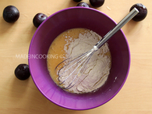 Préchauffer le four à 190°c. Ramollir le beurre durant 15 secondes au micro-ondes. Mélanger le sucre et le beurre jusqu'à obtenir un mélange homogène. Ajouter les œufs et mélanger jusqu'à ce que la mixture commence à mousser. Verser petit à petit la farine tout en fouettant. Ajouter le sucre vanillé, le bicarbonate et la levure. Verser le lait afin d'obtenir une pâte prête à étendre.

2

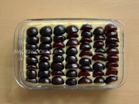

Soit dans un plat allant au four ou la plaque du four que vous aurez au préalable déposé du papier sulfurisé (ou beurrer) étendre la pâte. Étaler à l'aide d'une spatule la pâte. Dénoyauter les prunes et couper les en 4. Déposer les prunes sur la pâte, tout en ligne.

Pour finir

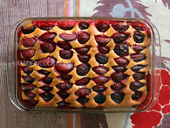

Enfourner au four pendant 50 et 60 minutes, il faut que le gâteau soit brun doré. Dés la sortie du gâteau, saupoudrer de sucre glace au dessus.